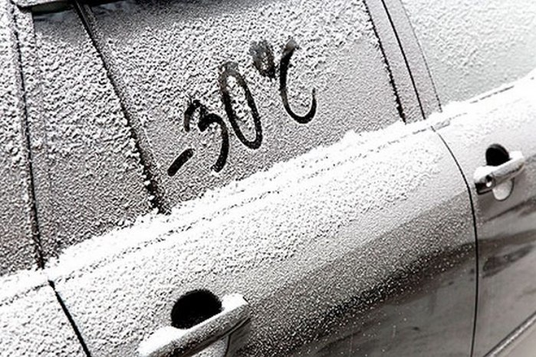Как защитить себя от морозов

Спасатели напоминают универсальные правила безопасности, соблюдение которых поможет снизить риск получения обморожения и поможет быстрее согреться после пребывания на морозе.

Зимняя одежда ни в коем случае не должна быть тесной, потому что в этом случае нарушается правильное кровообращение. Обязательно правильно подбирайте размер зимней одежды. Лучше, если она будет свободной и не сковывающей движений.

Самое важное на морозе – это движение. Даже самая теплая одежда не способна сохранить достаточное тепло. Поэтому чем активнее двигаться на морозе, тем лучше тело согревает само себя.
Почувствовав, что замерзаете, двигайтесь: трите руки друг о дружку, стучите ногами, шевелите пальцами ног, прыгайте, делайте круговые движения руками. Если все это не помогает вам согреться, постарайтесь как можно быстрее добраться домой или в любое отапливаемое помещение: магазины, подъезды жилых домов и так далее. И только после того, как вы почувствуете, что согрелись, можете снова выйти на улицу.

Правила безопасности при пребывании на холоде:

1. Перед выходом на мороз будет разумным нанести на кожу открытых поверхностей (в основном, лицо) специальный крем от мороза;

2. Нельзя притрагиваться оголенными руками и другими участками тела металлических поверхностей на улице;

3. Когда лицо начнет замерзать от мороза и холода, можно растереть его сухой поверхностью рук;

4. Алкоголь и табак, как согревающие средства, нужно полностью исключить. Курение ухудшает циркуляцию крови в конечностях, а именно конечности начинают первыми страдать от недостатка тепла;

5. При возвращении с мороза в теплое помещение нельзя сразу подвергать поверхность замерзших частей тела воздействию прямого источника тепла (батареи, радиаторы, обогреватели, газовые конфорки и т.д.).
не стоит выходить на мороз без теплых варежек, головного убора и шарфа. Важно держать в тепле ноги — здесь помогут теплые стельки и шерстяные носки.
6. В холодное время года стоит помнить и о правильном питании. Перед тем, как надолго отправляться на улицу, нужно как следует поесть. Энергия понадобится организму для борьбы с холодом.

